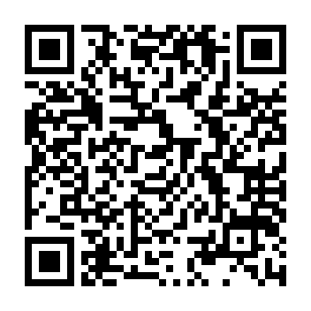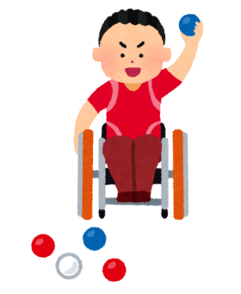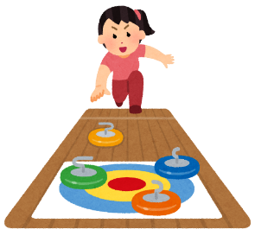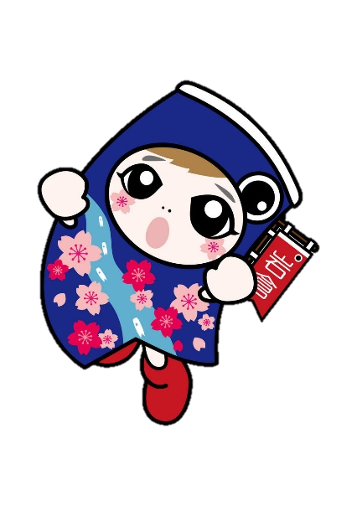BD21370_BD21370_BD21370_BD21370_

Googleフォーム

申し込みはこちら↓

＜　　　　＞　　　　　　：５１９（）

：　　　　　　　　　　　　　　　　　　　　　　　　　：　　・

　　　　　　　　　　　　　　　　　　　　　　　　　　　　　　　　　 　　　　　　　　：

（ororメール）　　　　　　　　　　　　　　　　　 　　　　　　　　）

の：　あり　・　なし

⇒　の　　　　　　　　　　　　　　（の　あり　・　なし）

主催　社会福祉法人岩倉市社会福祉協議会

.　　　　　　　　　　　　　　　　　　　　　　　　　　　　　　　　　　　　キ　リ　ト　リ　　　　　　　　　　　　　　　　　　　　　　　　　　　　　　　　　　　.

**とき**：５６３（）２から３４０まで

（：１３０から）

**ところ**:アデリアセンター（センター）

２アリーナ

：にんでいるのある

　　　　　 のをしているのある

　　　　　　※のにわらずできます

：フライングディスク、ねらってボッチャ、カローリング、たまいれ

：４０　　※にしたでをします

**ち**：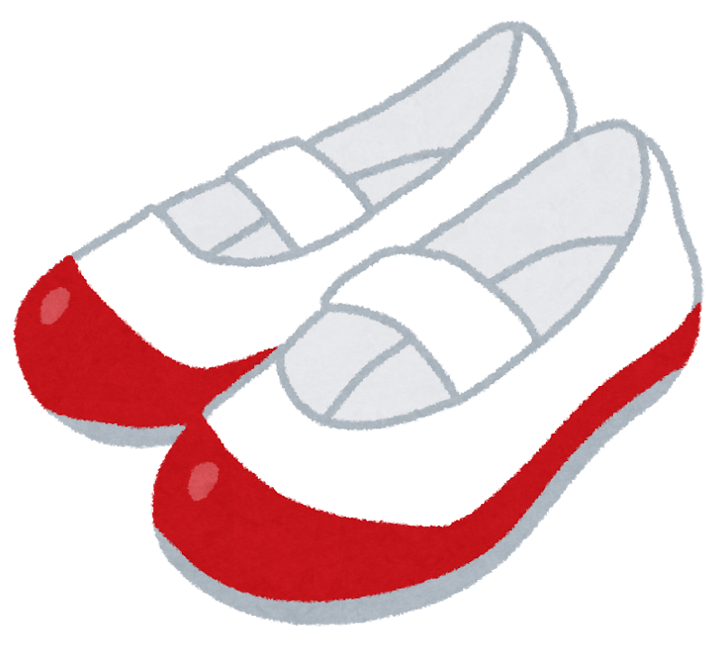　　　　み

：

：２１（ふれあいセンター２）

（０５８７）３７－３１３５　　（０５８７）３８－００３９

メール　　[i-syakyo@smile.ocn.ne.jp](mailto:i-syakyo@smile.ocn.ne.jp)

※は、、、FAX、メール、グーグルフォームから

☆このはさまからごいただいたをしています☆

**スポーツフェスティバル**

**（のあるのを）**